🧭 Bab 2 — Git Branch & Workflow Lanjutan

🧩 Konsep Dasar Branch
Penjelasan | Contoh
Branch adalah timeline paralel di Git yang memungkinkan pengembangan fitur atau bugfix tanpa mengganggu branch utama. | main: A--B--C  feature: \  D--E
Setiap branch bisa di-merge atau dihapus kapan pun. | —

⚙️ Perintah Dasar Branch
Perintah | Fungsi
git branch <nama> | Membuat branch baru
git checkout <nama> | Pindah ke branch tertentu
git checkout -b <nama> | Membuat dan langsung berpindah branch
git switch <nama> | Versi baru dari checkout
git switch -c <nama> | Buat dan pindah branch (versi modern)

✏️ Mengubah & Menghapus Branch
Perintah | Fungsi
git branch -m <nama_baru> | Mengubah nama branch aktif
git push origin :<lama> | Menghapus branch lama di remote
git push origin <baru> | Push branch baru ke remote
git branch -d <nama> | Hapus branch lokal (aman)
git branch -D <nama> | Hapus branch lokal (paksa)
git push origin --delete <nama> | Hapus branch di remote

🔀 Merge Branch
Perintah | Fungsi
git checkout main | Pindah ke branch utama
git merge <branch> | Menggabungkan branch ke main
git merge --abort | Membatalkan merge jika konflik
Catatan:
Jika ada konflik, Git akan menandai bagian file seperti ini:
<<<<<<< HEAD
kode branch aktif
=======
kode branch yang digabung
>>>>>>> feature

⚔️ Merge Conflict
Perintah | Fungsi
git add <file> | Tandai file setelah konflik diselesaikan
git commit | Selesaikan proses merge
git merge --abort | Batalkan merge sepenuhnya

💾 Git Stash (Simpan Perubahan Sementara)
Perintah | Fungsi
git stash push -m "pesan" | Simpan perubahan sementara
git stash list | Lihat daftar stash
git stash show stash@{0} | Lihat isi stash
git stash apply stash@{0} | Ambil stash tanpa menghapusnya
git stash pop stash@{0} | Ambil + hapus stash
git stash clear | Hapus semua stash

🍒 Cherry Pick
Perintah | Fungsi
git cherry-pick <hash> | Ambil commit tertentu dari branch lain
git cherry-pick --continue | Lanjutkan setelah konflik
git cherry-pick --abort | Batalkan cherry pick

🪶 Tag (Menandai Commit / Versi)
Perintah | Fungsi
git tag <nama_tag> <hash> | Buat tag baru
git tag | Lihat daftar tag
git tag -d <nama_tag> | Hapus tag lokal
git push origin --delete <tag> | Hapus tag di remote
git checkout <nama_tag> | Pindah ke commit dengan tag tertentu

🔁 Rebase
Perintah | Fungsi
git rebase <branch> | Menulis ulang commit agar sejajar dengan branch lain
git rebase --continue | Lanjutkan rebase setelah konflik
git rebase --abort | Batalkan rebase
— | Rebase menghasilkan riwayat linear, berbeda dari merge yang bercabang

🧩 Merge Squash
Perintah | Fungsi
git merge --squash <branch> | Gabungkan semua commit menjadi satu
git commit -m "pesan" | Commit hasil gabungan
— | Hasilnya satu commit rapi tanpa merge commit di log
💡 Pindah Branch Saat Ada Perubahan Belum Commit
Tujuan | Perintah
Simpan sementara | git stash
Simpan permanen | git add . && git commit -m "WIP"
Buang perubahan | git restore .

⚙️ Workflow di Dunia Industri
🌿 1. Gitflow Workflow
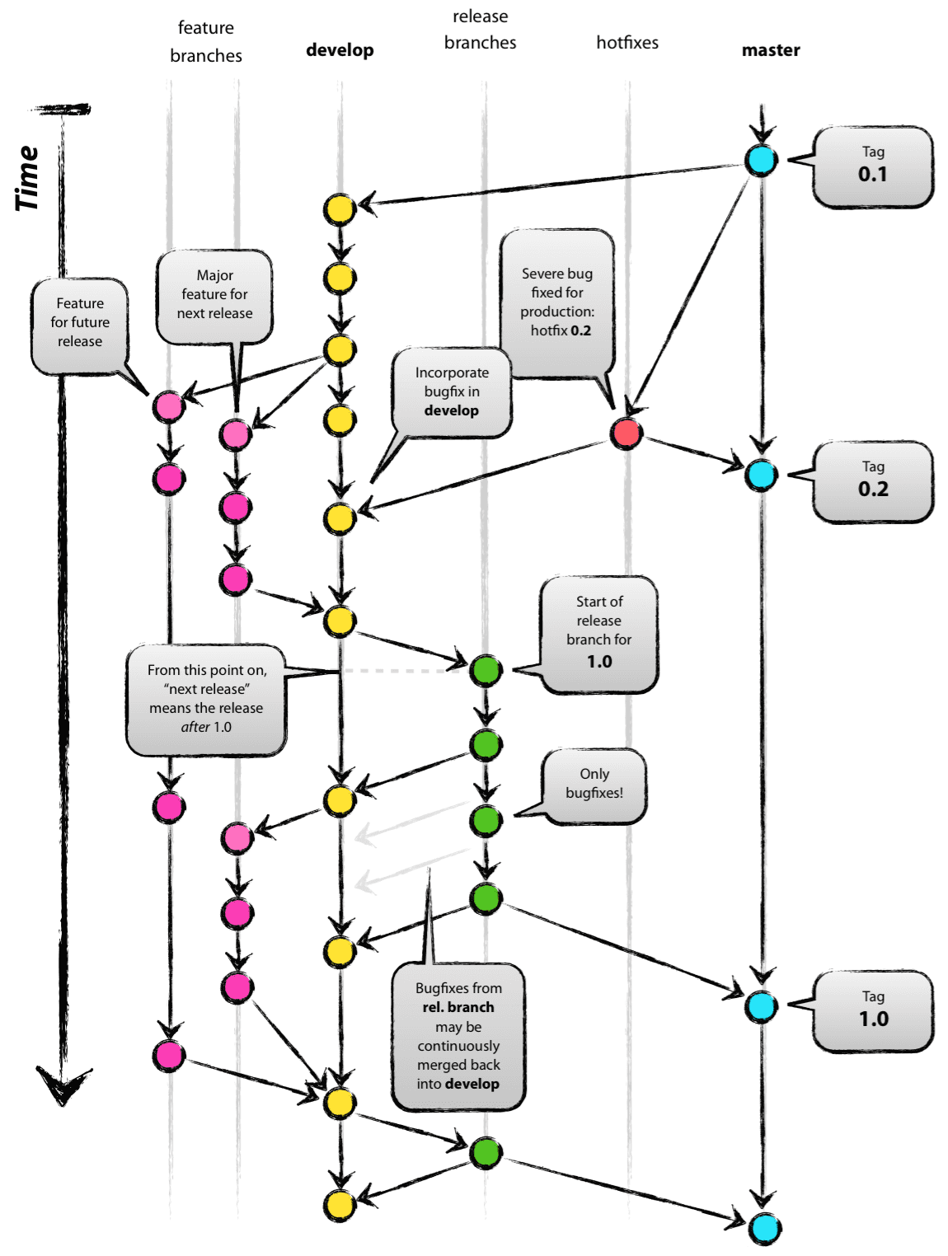

⚡ 2. Trunk-Based Development
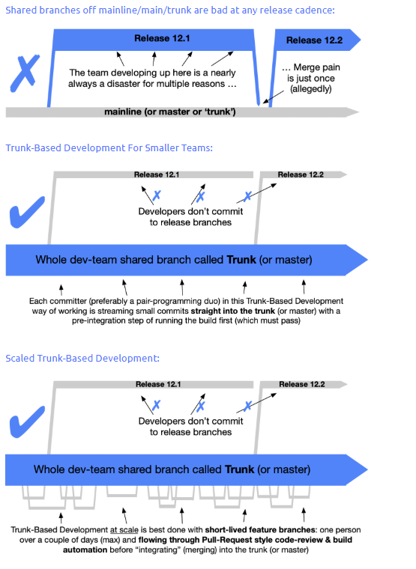

🍴 3. Forking Workflow
